Звіт
старшого викладача Винограденко Е.В.
про виконання навчального навантаження
з 01.05.20 по 15.05.20 року

Викладач | Назва дисциплін | № група | Лекції |  |  | Практичні
 |  |  | Заплановано | Виконано | додаток | Заплановано | Виконано | Додаток
Винограденко Е.В. | 1. Стрілецька зброя і вогнева підготовка | 921 |  |  |  | КР 14.05.20  початок в 08:40 |  | Скріншот № 1
 |  | 941 |  |  |  | КР 13.05.20  початок в 08:40 |  | Скріншот № 2
 |  | 821 |  |  |  | Залік 07.05.20  початок в 08:40 |  | Скріншот № 3
 |  | 835 |  |  |  | Залік 14.05.20  початок в 08:40 |  | Скріншот № 4
 |  | 841 |  |  |  | Залік 12.05.20  початок в 08:40 |  | Скріншот № 5
 |  | 841 |  |  |  | Т 12.5 04.05.20  початок в 08:40 |  | Скріншот № 6
 |  | 835 |  |  |  | Т 12.5 07.05.20  початок в 08:40 |  | Скріншот № 7
 | 2. Статути ЗСУ | 921 |  |  |  | КР 12.05.20  початок в 08:40 |  | Скріншот № 8
 |  | 941 |  |  |  | КР 05.05.20  початок в 08:40 |  | Скріншот № 9

Додаток :
Скріншот № 1 Завдання на контрольну роботу з дисципліни СЗіВП (921 взвод)
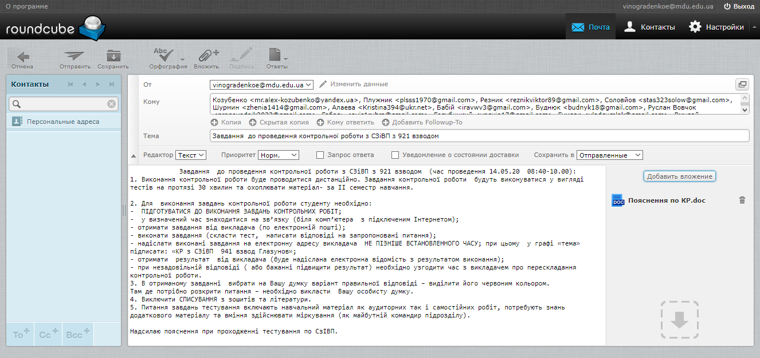
Скріншот № 2 Завдання на контрольну роботу з дисципліни СЗіВП (941 взвод)
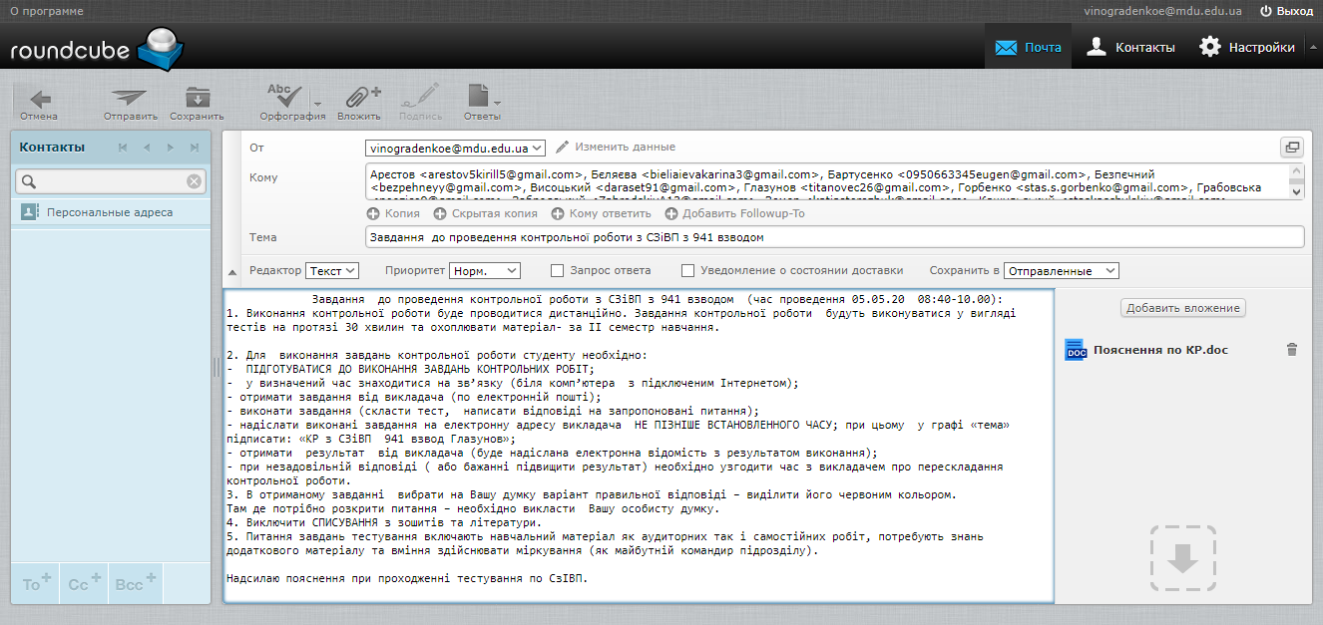

Скріншот № 3 Завдання до заліку з дисципліни СЗіВП (821 взвод)

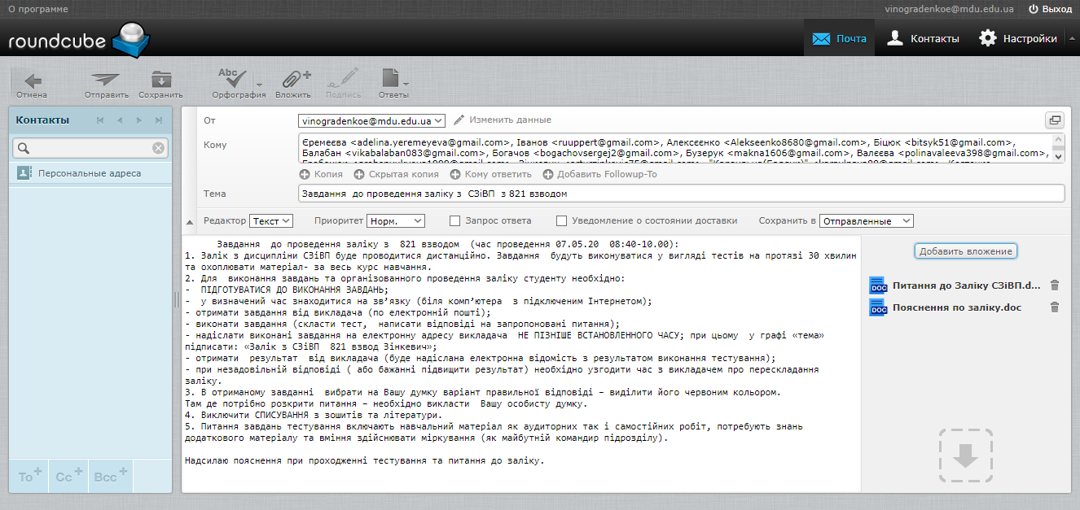

Скріншот № 4 Завдання до заліку з дисципліни СЗіВП (841 взвод)
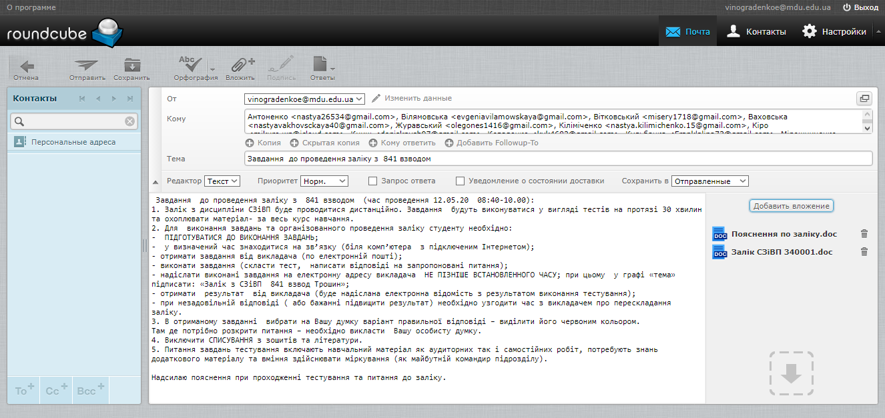
Скріншот № 5 Завдання до заліку з дисципліни СЗіВП (835 взвод)
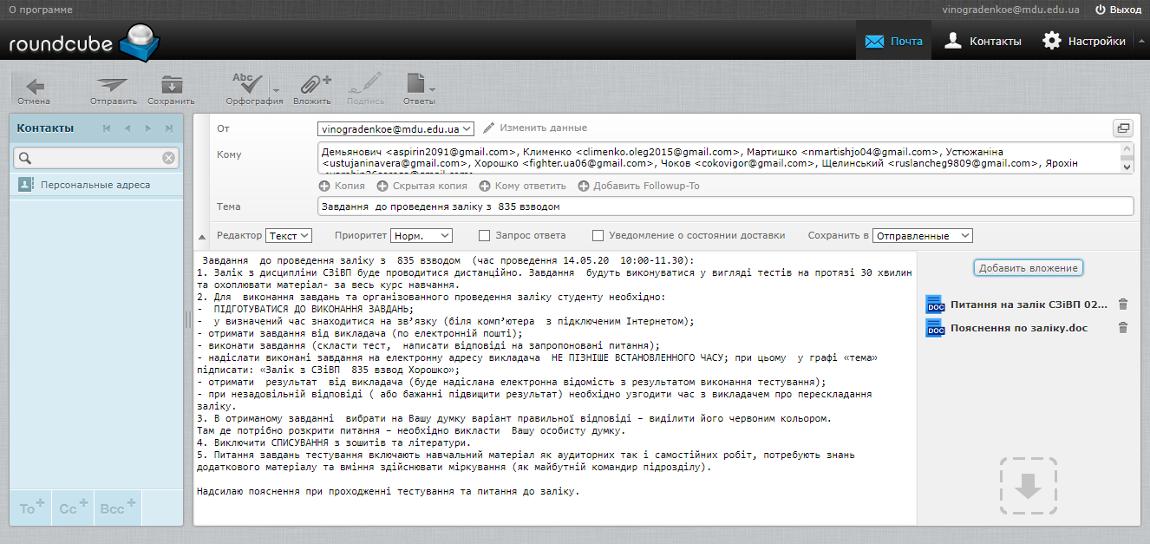
Скріншот № 6 Завдання на заняття з дисципліни СЗіВП Т 12.5 (841 взвод)
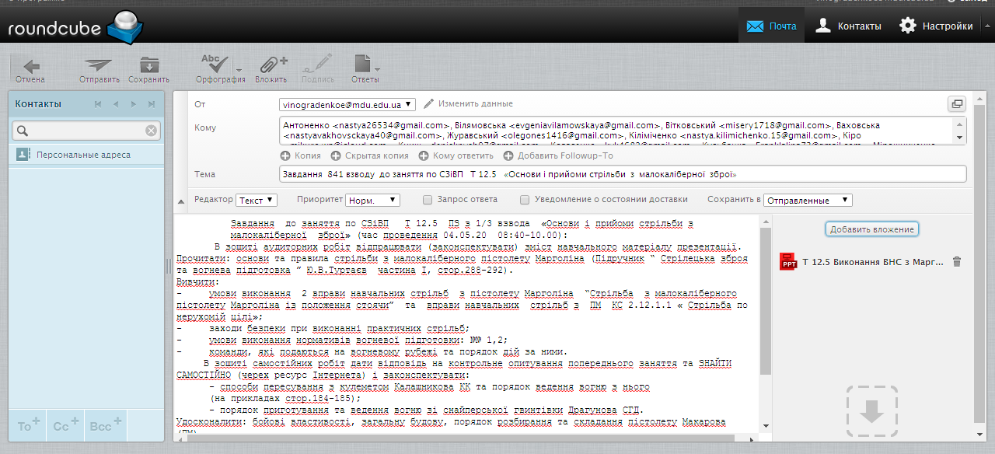

Скріншот № 7 Завдання на заняття з дисципліни СЗіВП Т 12.5 (835 взвод)
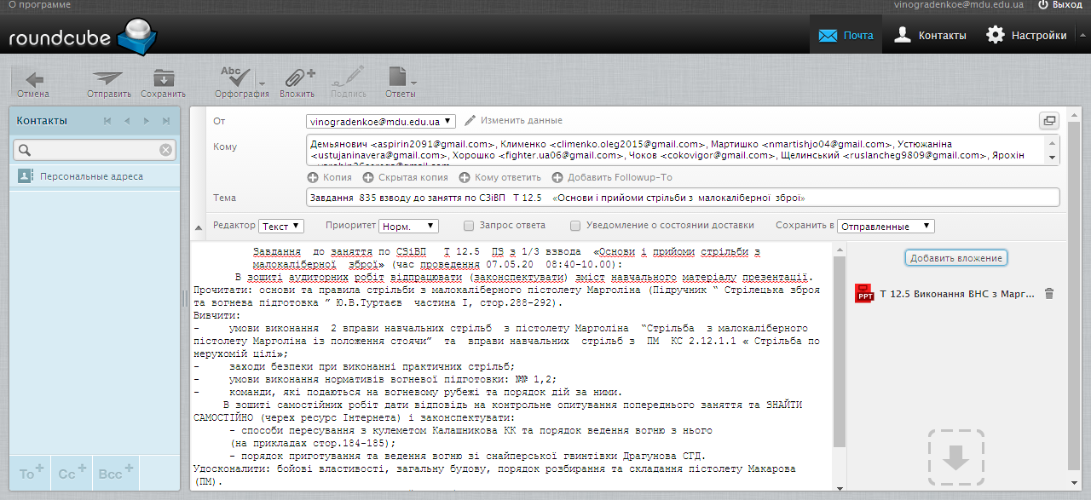
Скріншот № 8 Завдання на контрольну роботу з дисципліни Статути ЗСУ (921 взвод)
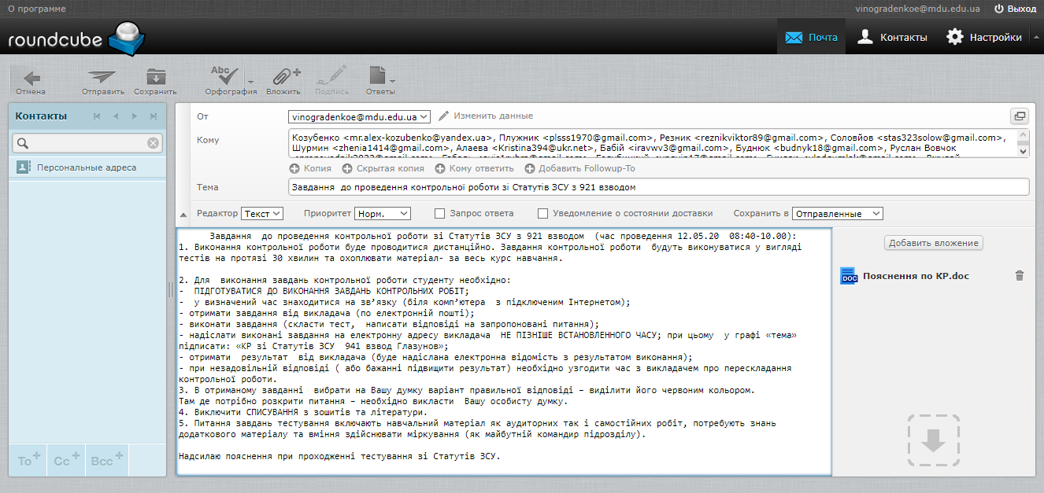

Скріншот № 9 Завдання на контрольну роботу з дисципліни Статути ЗСУ (941 взвод)
